2020 AIoT x ROS 2.0 智慧機器人 應用與競賽實務課程 教師研習
一、 舉辦目的與課程說明：
智慧機器人領域蓬勃發展──尤其是在2020年人類再次面臨危害性的生化危機時，如何短期內將不同領域的人才、專長、語言整合及互相交換資料與通訊並應用在這場浩劫中，就成了一個挑戰。
ROS 2.0（機器人作業系統，Robot Operating System），提供類似於作業系統的服務，包含提供一些工具和函式庫用於獲取、建立、編寫和執行多機融合的程序。我們在智慧機器人中導入了ROS 2.0，使得在同一台（或多台）機器人上建立跨系跨領域跨語言的整合變得易如反掌。 並搭配競賽這個明確課題，展現ROS在多工以及程式碼管理上優秀──且優於其他方案的一面。
本課程已有完整的大專版及高中職校訂版教材(都具18單元之特色教科書)。感謝各課綱委員、群科中心的支持，以及從台大到各大高中職及大學、科大等一致肯定與使用，今年也因防疫上的亮眼應用，受到多家新聞電台的報導。無論您是特色課程、前瞻計畫、新興科技、高教深耕、優化技職…，我們已準備好了，快來報名吧，讓AIoT x ROS 2.0 樂活我們的學習，豐富我們的課程與生活。

二、 主辦單位與日期：
8 月 13 (四) 勤益科技大學 電機系
三、 協辦單位：飆機器人_普特企業有限公司

四、 參加對象：
高中、高職及大專院校工科教師有Arduino或微處理器基礎者，欲建立AI場域與教學實作環境。

五、 適用課程：
新課綱之智慧機器人、微電腦應用、Python資訊科技與加深加廣、介面電路、智慧居家監控、
大專AIoT人工智慧、物聯網、ROS機器人…等，讓AIoT特色課程與成效一同帶入您的課程裡。

六、 報名方式 ：
為鼓勵高中職教師向下紮根，新課綱種下AI種子，高中職教師免費參加，請上教師進修網。
大專部分請上飆機器人官網 ->教師研習 https://reurl.cc/nzRrmX 完成報名手續

** 額滿時主辦單位有權調整最終上課名單。
** 因座位有限且須實作，恕不接受現場報名。
** 報名及帳務問題：普特企業有限公司 徐先生 16robot@playrobot.com (02)28806977#16

七、 研習時間與課表： 09:00~18:00

時間配置 | 課程名稱 | 課程實作內容 | 競賽與課程成效相關
08 : 40 – 09 : 00 | 報到
09 : 00  |  10 : 20 | AIoT x ROS 2.0  智慧機器人介紹與應用 | - 硬體介紹_智慧機器人  - 啟動智慧型機器人  - 軟體介紹_Python環境  - ROS 1.0/2.0系統介紹 | AI競賽及講解  基本環境介紹
10 : 50  |  12 : 10 | AIoT智慧機器人  ROS2與語音 | - 中文語音AI NLP節點  - ROS2基本介紹  - ROS2節點概念  - ROS2訊息發送 | ROS2基本概念  與 AI語音結合  - ROS2的核心概念  - 中文STT與TTS  - 競賽用語音節點
12 : 10 – 13 : 00 | 午餐
13 : 00  |  14 :20 | AIoT智慧機器人  影像系統 @ ROS2  傳統影像系統 | 視覺辨識簡介：OpenCV  - 二值化  - 輪廓&計算角數  - 循線  - 繪製圖形  - 定義節點訊息  - ROS2影像節點改寫 | 智慧機器人 AI競賽  - 影像辨識節點  - 控制節點
14 : 50  |  16 : 20 | AIoT智慧機器人  影像系統 @ AI  如何輕鬆有效開出  深度學習課程 | CNN：AI時代的機器視覺  - 取樣：先教他什麼是什麼  - 訓練：Google雲端訓練，機器學習分辨的規則  - 預測(辨識)：驗證結果 | 智慧機器人AI競賽  - 取樣  - 訓練  - 預測
16 : 20 – 18 : 00 | 課後實作練習 歸附
  - 建議報名後務必請先參考飆機器人為您提供的「研習前Python小常識」。
  - 本課程已有完整的設備與教材(18單元以上之教科書，特色、校訂課程專用)，歡迎有需求之教師報名參加，實際體驗與時做。
各級學校詳細AIoT課程資訊： http://www.playrobot.com/robotpress/
  - 相關防疫與競賽應用
【三立新聞與年代新聞報導】
https://www.facebook.com/PlayRobotCompany/videos/875715206274522/
【全球首發 科技再進化 _ROS 2.0競賽篇】
https://www.facebook.com/PlayRobotCompany/videos/157590719005708/
【當 AIoT 遇見 ROS 2.0 於防疫上的順時中應用…】
https://www.facebook.com/PlayRobotCompany/posts/2793333254114424

< 附錄 1> 2020 AIoT智慧機器人競賽
- 機器人相關規定
- 基於公平原則，須使用AIoT智慧機器人及系列套，包含RBB/ PlayAI Pi BB等（後皆稱參賽機器人），馬達部分限制使用Parallax標準型連續旋轉伺服馬達，輪胎部分須為原廠規格不得改造。
- 智慧機器人必須以自主前進，不得遙控。
- 智慧機器人(含裝設感測器材料)之整體尺寸，最大限制為長：28cm，寬：16cm，高：16cm。
- 在符合安全以及長寬高限制狀況下，允許增/改裝感測器。
- 裝設物件不得破壞場地，破壞之隊伍需負修復責任。
- 比賽開始後，選手不得變更程式。
- 比賽開始後，除跑出賽道，經裁判指示需放回外，選手不得觸碰機器人
- 對於智慧機器人之規定，參賽者若有疑義，應於賽前主動提出釋疑。比賽當天，進行自走車檢錄時，以裁判認定為準。自走車若未能完成檢錄程序，即視同比賽棄權。

- 參賽規定
- 報名組別：不分組別歡迎一起挑戰，若超過5隊，則依高中職與大專施以分組賽。
- 比賽當天依主辦單位公佈時間表進行報到、檢錄及比賽。
- 每隊最多四人及一台智慧機器人為限。
- 參賽隊伍在報到後請推派一名選手出賽並檢錄智慧機器人，檢查完畢後將智慧機器人置放於主辦單位指定區域，放置後將不得再做軟、硬體(含電池)之調整及更換。
- 其餘選手在競賽過程中不得進入競賽區。

- 競賽場地
- 競賽場地：白底黑線，黑線外有美工圖。黑線圖參考如下圖，整體競賽場域僅於比賽當天現場公布。
整體競賽場域：210cm x 150cm； 黑色跑道區域大小：寬165+/-5cm 高80+/-5cm
道路寬：18+/-2cm； 線寬4+/-2cm。跑道黑線外側至少保留有2cm 之白底不施以美工。
跑道材質為油性防水相紙單面霧膜。整體競賽場域僅於比賽當天現場公布。
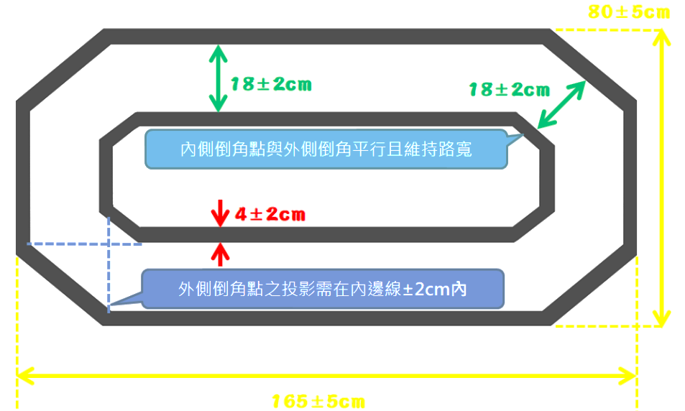
實際競賽場地尺寸與場域美工，以比賽當天公佈為準。
- 路上標誌牌：圖案外接矩形大小為6.5+/-0.6cm間之白底黑色的單純幾何圖樣，如下示範圖。

辨識讀出的名稱依序為三角形、正方形、五邊形、圓形、十字形、右轉彎。
- 因採用組裝方式，故相鄰隔板會有些微傾斜與落差，行經時如有跳動現象，參賽者不得有任何異議。
- 場地測試時的環境狀況若與實際比賽的環境狀況不同時，如跑道色澤、標線標示色澤、環境燈光、跑道接縫…等，仍以比賽當時的環境狀況為準，參賽者不得有任何異議。
- 比賽場所的照明、溫度、濕度…等，均為普通的環境程度，選手不得要求調節照明、濕度、溫度…等。

- 比賽規則
- 每隊只有一次出賽機會(或當天由裁判長決定次數)。
- 凡經唱名3次未到者，即視同比賽棄權。
- 經唱名後，選手先向裁判抽取標誌牌兩個（或是固定組合中的一組，一組為兩張）後自行放置好，再將智慧機器人放置競賽指定起點，放置動作需於20秒內完成，期間不得藉故再對智慧機器人所有組件進行調整、設定或置換(含程式、電池及電路等)，亦不得請求暫停。待裁判哨音後開始計時。
- 參賽機器人需在雙黑線賽道上順時針行駛，在長邊尾端附近放置標誌牌圖樣（6取2）。
- 當機器人看到標誌牌到下一個長邊前，機器人需語音報出該圖樣的名稱，若正確則計乙次。
- 當兩圈完成時停止計時，並將該時間與正確次數做為成績。
- 若有多報或誤報或報太小聲聽不到，該次區域辨識視為無效，機器人仍需繼續前進。
- 過程中機器人若離開跑道(機器人正投影離開黑色邊線)，裁判吹哨請選手將機器人放回離開跑道時之跑道中心位置。每次放置後成績須加10秒，最多兩次機會，第三次則算未完賽，記錄辨識成功次數作為成績。
- 競賽時間3分鐘，過程中不會中斷或延長計時。超過3分鐘停止競賽，紀錄辨識成功次數作為成績。
- 成績以正確次數為優先，若同次(0~4次)數者，以時間短者為勝。
- 主辦方可依參賽組數調整適當時間。
- 競賽過程中，參賽選手及自走車不得破壞比賽場地，若裁判發現有此項行為，得宣告該選手及自走車退場，並喪失比賽資格。

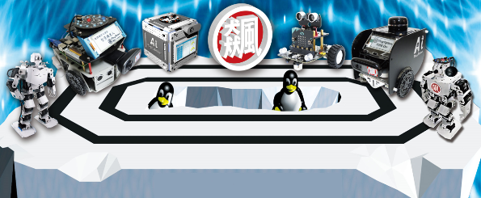

< 附錄 2 >：課程所需的教學平台
AIoT智慧機器人(校訂智慧機器人) (高職與大專教師請點我)
PlayAI教學平台(資訊科技加深加廣) (高中與大專教師請點我)
參考 fb 2019示範賽，歡迎加入飆機器人fb
facebook.com/watch/?v=726315474546330
請參考Youtub
https://www.youtube.com/channel/UC8GZnKSLrBsKh4huhvn5xuA
智慧魔術音箱
https://www.youtube.com/watch?v=YQ9Ri1GNTIU&list=PLSBnoO4Do2O-1r4LyV07r0DydFJe7wWdY

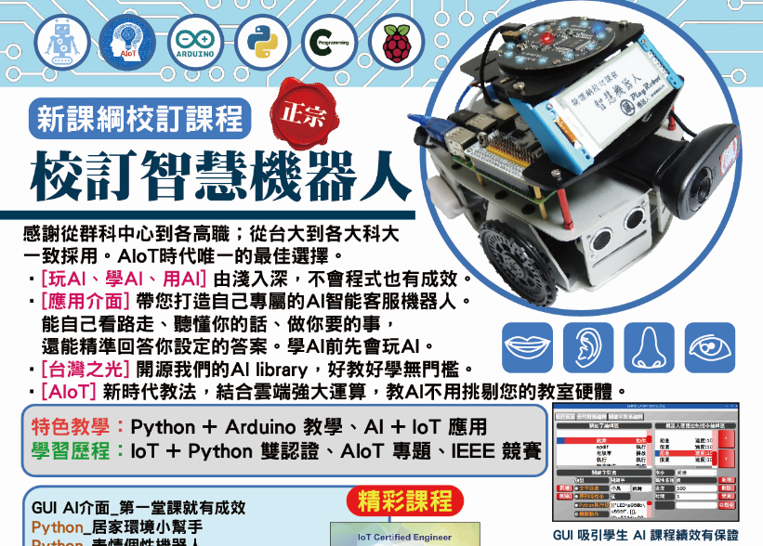
https://www.playrobot.com/most-popular/2164-arduino-raspberry-pi-respeaker-python.html

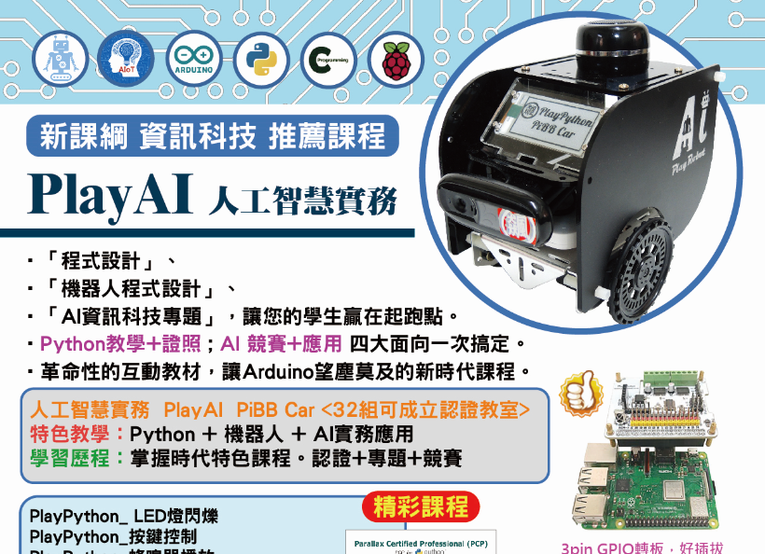
https://www.playrobot.com/prek-raspberrypi/2159-playai-pi-bb-car.html

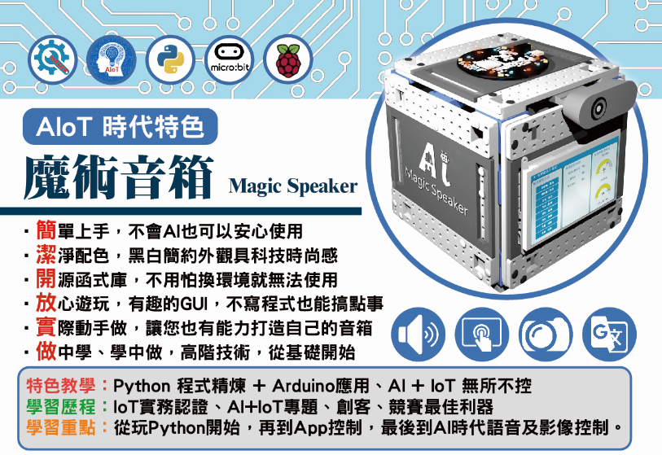
https://www.playrobot.com/home/2357-magic-speaker.html

附錄3：AIoT學習藍圖
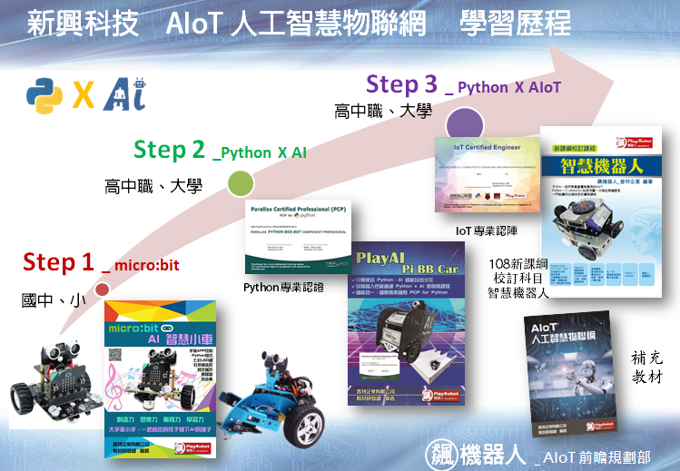
<參考資料>；<教育部 新課綱 與各級學校建立特色課程> 歡迎與我們聯絡。
http://www.playrobot.com/robotpress/
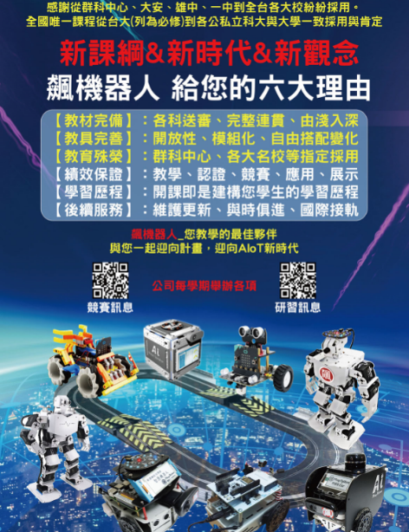
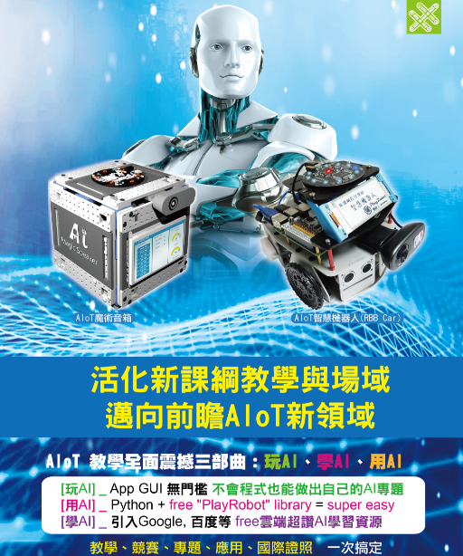
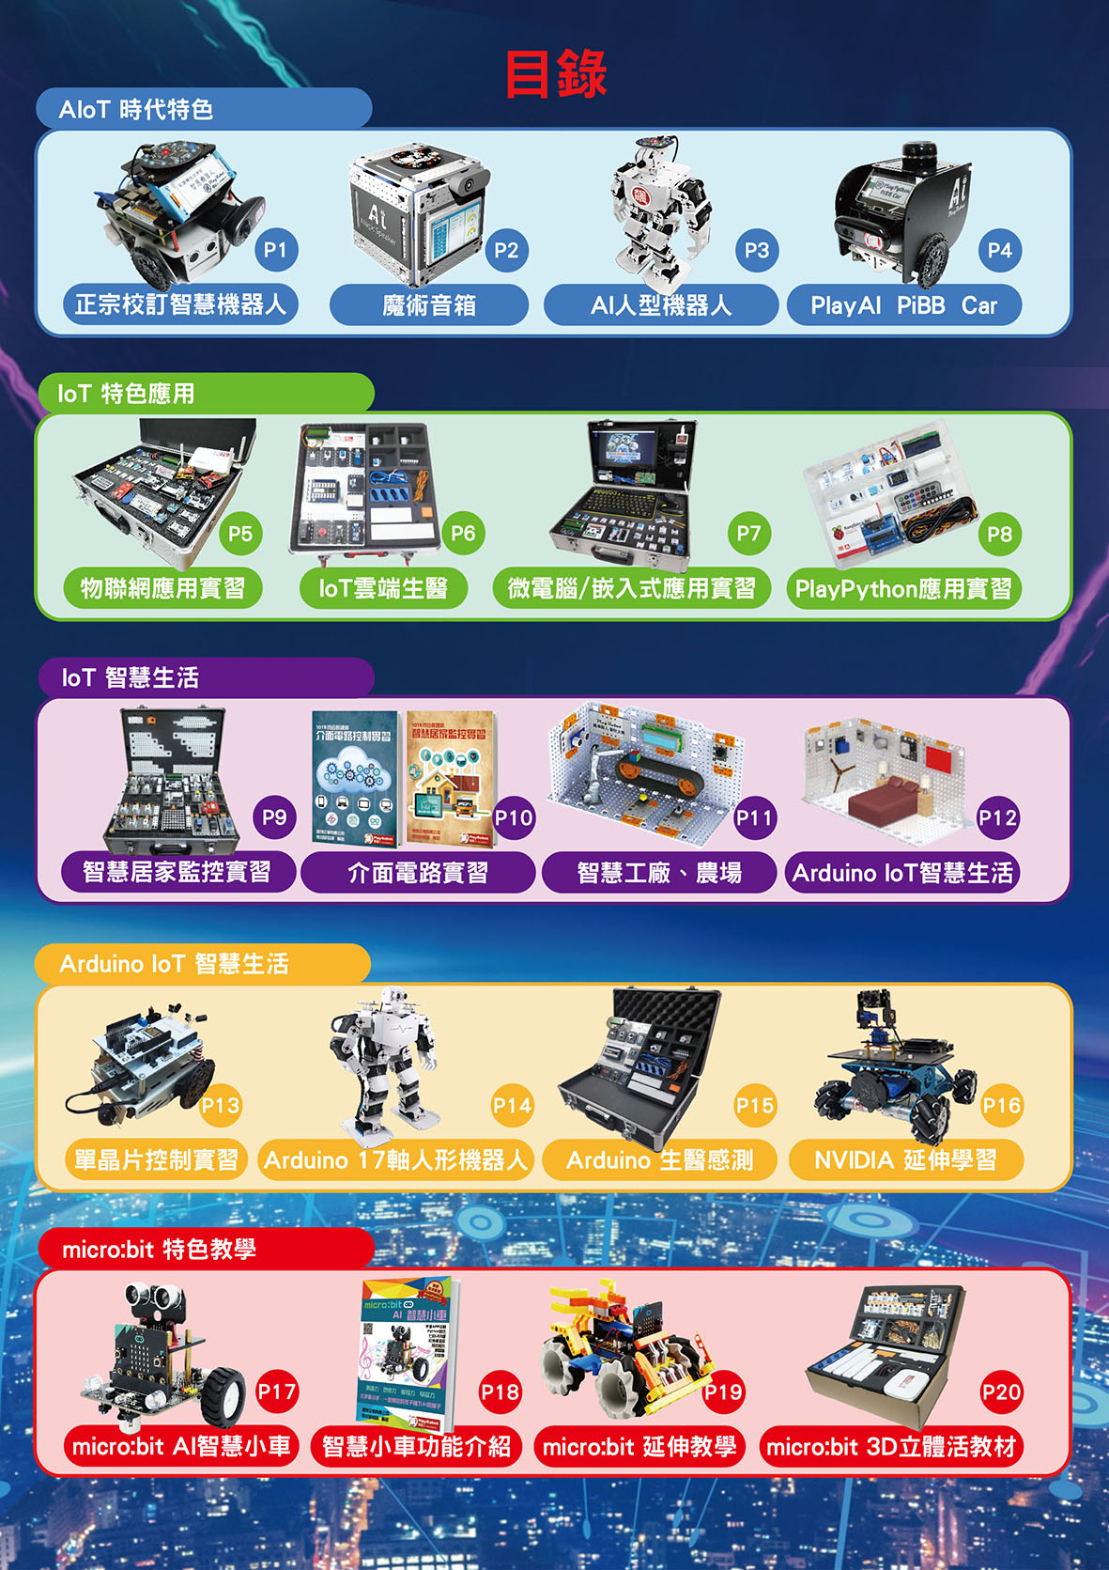
若需要更進一步的了解，可以與公司(02-28806977) sales@playrobot.com 或
<北區> 0983-066430；0922782076 _ 55robot@playrobot.com、a1robot@playrobot.com
<中區> 0982-924717；0965655573 _ 66robot@playrobot.com、a2robot@playrobot.com
<南區> 0987-564977；0965655583 _ 77robot@playrobot.com、88robot@playrobot.com 聯繫。

